DELFIN I

DELFÍN AMAZON CRUISES
DELFÍN I
05 DÍAS / 04 NOCHES
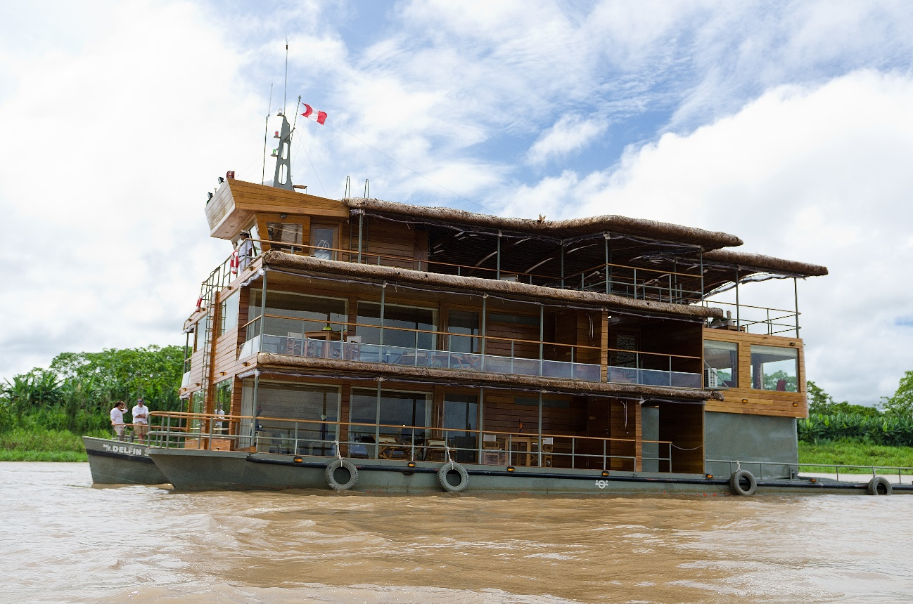
INCLUYE:
- Todas las comidas a bordo (Primer día: cena, días de crucero: todas las comidas, día de desembarque: desayuno).
- Todas las excursiones y equipos (incluyendo botas de caucho y ponchos impermeables).
- Transporte desde/ hacia el barco cuando la llegada es en base a los vuelos recomendados a Iquitos ( 12:00 Hrs. ).
- Entrada a la Reserva Nacional Pacaya Samiria.

DELFÍN I | SIMPLE | DOBLE | NIÑO(A) / 3ER. ADULTO
Deluxe Master Suites | 11479 | 6679 | 5315
Master Suites | 10700 | 6235 | 4959
TEMPORADA FESTIVA
DELFÍN I | SIMPLE | DOBLE | NIÑO(A) / 3ER. ADULTO
Deluxe Master Suites | 11945 | 6945 | 5529
Master Suites | 11169 | 6500 | 5175
Temporada Festiva ( Del 15 Al 31 De Diciembre )
PRECIOS POR PERSONA / EXPRESADOS EN DOLARES AMERICANOS
Nota: Niños deben de tener un mínimo de 7 años para cualquiera de las salidas.
Se considera Niño menores de 11 años.
ENERO A JUNIO (TEMPORADA DE AGUA ALTA O CRECIENTE)
JULIO A DICIEMBRE (TEMPORADA DE AGUA BAJA O VACIANTE)
ITINERARIO
DÍA 1:
Embarcación y primer encuentro
Desde el momento en que llegas, nuestro equipo te da una cálida bienvenida, acompañándote a bordo de nuestro vehículo privado mientras comienzas tu viaje hacia Nauta. Una lonchera nutritiva te introduce suavemente al ritmo de la selva tropical.

Nauta, una histórica ciudad ribereña a orillas del río Marañón, abre la puerta a tu aventura en el Amazonas. En nuestro puerto privado de embarque, sube a bordo de tu embarcación Delfin, donde te espera una experiencia cuidadosamente diseñada.

Instálate en tu suite—un santuario elegante con camas ortopédicas, sábanas de algodón puro, almohadas de látex natural, aire acondicionado y una espaciosa terraza privada. Cada detalle invita al confort y a una conexión profunda con la naturaleza circundante.

Mientras la embarcación avanza suavemente, disfruta de amplias vistas desde el salón de observación, mientras tu guía naturalista comparte historias sobre los paisajes, la vida silvestre y las maravillas ocultas que te esperan. Al atardecer, embárcate en tu primera excursión en bote explorador. Observa cómo aves y monos se despiertan a lo largo de las riberas, y presencia tu primer atardecer amazónico—la luz dorada danzando sobre el agua, una promesa de la magia que está por venir.

DÍA 2:
Rodeados por Bosque y Agua
Despierta con los primeros rayos del sol y el vibrante canto de la selva. El día comienza en Las Palmas, un verdadero paraíso para los observadores de aves. Al amanecer, las copas de los árboles se llenan de color y melodía: guacamayos, tucanes y una infinidad de especies endémicas protagonizan un espectáculo aéreo único del Amazonas.

Más tarde, nos adentramos en el Parque Natural Amazonas. Acompañado por nuestros guías naturalistas, recorrerás un sendero donde descubrirás los secretos de las plantas medicinales utilizadas por generaciones en las comunidades locales. Al final del recorrido, participarás en una poderosa ceremonia shamánica guiada por Carola, una sanadora ancestral cuya profunda conexión con el espíritu de la selva te revelará una dimensión espiritual del Amazonas pocas veces accesible.

En esta época del año, la temporada de vaciante revela las playas escondidas del Amazonas: extensas orillas de arena donde haremos una pausa para disfrutar de un tratamiento de barro, divertido y revitalizante, extraído directamente del lecho del río.

Por la tarde, navegaremos por las serenas aguas del río Yanayacu. Deslízate en kayak o paddle board por lagunas escondidas y nada cerca de los juguetones delfines rosados de río. Al caer la noche, la aventura continúa con un safari nocturno por el río Pucate, donde la selva revela su lado más misterioso bajo la tenue luz de la luna.

DÍA 3:
Encuentros con la vida salvaje:
Por la mañana, zarparemos en lancha para explorar las tranquilas aguas del río Marañón. Este recorrido temprano nos lleva hacia Ayuashicayu, un rincón privilegiado para el avistamiento de aves. Con suerte, podrás observar garzas, martines pescadores, halcones, y muchas otras especies que dan vida a los cielos amazónicos con su canto y color.

Por la tarde, regresamos a tierra firme para una caminata por el Fundo Casual. A través de un sendero rodeado de exuberante vegetación, descubrirás la complejidad del ecosistema amazónico: desde ranas diminutas hasta plantas medicinales y árboles centenarios. Guiado por nuestros expertos naturalistas, cada paso será una oportunidad para maravillarte con los secretos del bosque.

DÍA 4:
Donde se encuentran los Ríos y las Culturas:
Comenzamos nuestro último día con una exploración matutina en lancha por el río Yarapa, un afluente sereno y rebosante de vida. Atrévete a pescar pirañas, una emocionante tradición amazónica, mientras navegamos por aguas espejadas rodeadas del susurro de la selva.

Por la tarde, presenciaremos un fenómeno natural impresionante: la Confluencia, donde los ríos Ucayali y Marañón se unen para dar origen al majestuoso río Amazonas. Un lugar de belleza y poder, símbolo del flujo constante de vida en la selva.

Nuestra travesía continúa con la visita a una comunidad ribereña local. Allí tendrás la oportunidad de conectar con sus habitantes, conocer sus costumbres y descubrir una forma de vida profundamente enraizada en la armonía con la naturaleza.

DÍA 5:
Un cálido adiós al Amazonas:
Con el corazón lleno de gratitud, nuestro equipo se despedirá de usted al finalizar su viaje. En el puerto de Nauta, nuestro personal lo acompañará en un vehículo privado de regreso a Iquitos, en un recorrido escénico de 95 kilómetros.

Antes de su vuelo, disfrutará de una actividad interactiva sobre las abejas meliponas sin aguijón y su papel crucial en el ecosistema amazónico. También, visitaremos el Centro de investigación Amazónico de peces ornamentales, donde podrá admirar la vibrante vida acuática del Amazonas, desde el gigantesco arapaima hasta las coloridas rayas de agua dulce. Esta última parada ofrece una hermosa despedida a la rica biodiversidad de la región.

Nuestro equipo le asistirá con su equipaje y el proceso de check-in en el aeropuerto de Iquitos. En el control de seguridad, su guía y el equipo de Delfin se despedirán con calidez, esperando que su viaje por el Amazonas le haya dejado recuerdos inolvidables.

FIN DE LOS SERVICIOS

* Este programa de actividades está sujeto a las condiciones del clima y del río. Por favor consulte con su guía naturalista abordo en caso tenga alguna duda o haya cambios de último minuto en el itinerario.

RESERVAS Y PAGOS:
Reservas hechas 91 días o más antes de la fecha de embarque:
- Se requiere un depósito de US$ 750.00 por persona para confirmar la reserva.
- El balance se deberá pagar 60 días antes de la fecha de embarque.
- En caso de no haberse recibido a tiempo, el(los) espacio(s) serán soltados
automáticamente.
Reservas hechas 90 días o menos antes de la fecha de embarque:
- Se requiere el pago total para confirmar la reserva.

POLÍTICAS DE CANCELACIÓN:
Cancelaciones hechas 151 días o más antes de la fecha de embarque:
- El depósito será reembolsado, menos USD$ 300 por persona por gastos de servicio.
Cancelaciones hechas 151 a 91 días o antes de la fecha de embarque:
- El depósito no es reembolsable.
Cancelaciones hechas 90 días o menos antes de la fecha de embarque:
- El pago total será aplicado como penalidad.

NO INCLUÍDO EN LAS TARIFAS:
- Tarifa aérea desde/ hacia Iquitos.
- Costos de emergencias médicas (incluyendo evacuación). Recomendamos encarecidamente adquirir un seguro de viajes.
- Propinas, montos sugeridos por pasajero:
Programa de 3 noches: US$ 150.00
Programa de 4 noches: US$ 180.00
Programa de 7 noches: US$ 250.00.
- Servicios de transporte adicionales.
- Consumo adicional en el bar.

NOTAS:
- Paseos por la naturaleza y exploraciones: Debido a las condiciones de la selva húmeda y lluviosa, el Delfín te ofrece un alquiler de botas de goma impermeable (incluido) para su comodidad y conveniencia. Antes de cada salida, las botas le serán proporcionadas; y después de cada salida, serán devueltos al personal para la limpieza. También ofrecemos ponchos impermeables para la lluvia.
- Kayaks: Por favor, revise con su guía naturalista sobre las condiciones del clima en los días de su viaje para el uso de los kayaks. Con el nivel de agua adecuado y el pronóstico del clima, es bienvenido a registrarse, bajo su propio riesgo, para las sesiones de kayaks. Estas sesiones serán realizadas en aguas tranquilas donde puede remar de una manera relajada. Nuestros kayaks son ideales para dos pasajeros. El grupo de kayak estará siempre acompañado por un guía naturalista experimentado.
- Pesca: Nuestra política pesquera se basa en capturar y liberar.
- Visita a las comunidades: Es posible crear fuertes lazos con la comunidad nativa. Por ejemplo, hay muchos niños pequeños y familias en distintas comunidades con diversas necesidades en base a la ausencia de recursos; es por ello que cualquier ayuda es de utilidad. A los niños les encantan los polos, lápices, cuadernos y juguetes. Los dulces para distribuirlos entre todos son también de gran felicidad para ellos.

RECOMENDACIONES:
- Itinerario: Los itinerarios son sujetos a cambio dependiendo de las condiciones del clima y época del año. El nivel del agua de los ríos varía de tiempo en tiempo, así como las horas de navegación. Las excursiones pueden ser modificadas a discreción del personal de Delfín.
- Clima: El clima en Iquitos es cálido y húmedo, la temperatura varía entre 33°C (90°F) y 21°C (70°F).
• La temporada lluviosa (agua alta) es de noviembre a mayo.
• La temporada seca (agua baja) es de junio a octubre.
• Cada temporada presenta diferencias dramáticas en vegetación, animales y clima.
- Vestimenta: Piezas ligeras y frescas, blusas, trajes de baño, zapatos con suela de caucho para el barco (botas de goma e impermeables son proporcionados por nosotros), chaqueta de punto o camisas de manga larga, corta vientos. Los días son calurosos y húmedos mientras que la brisa de la noche es fresca.
- Insectos y mosquitos: Recomendamos tomar vitamina B o B-15 pocos días antes de su llegada a la selva. Estas vitaminas son el mejor repelente natural contra picaduras de insectos. Igualmente, no olvide traer su repelente y crema contra las picaduras.
- Otros objetos: Recomendamos traer protector solar, gorra, lentes de sol, binoculares (es muy importante para poder disfrutar de la fauna y flora. De preferencia uno por persona), cámara y baterías de repuesto.
- Conectividad: No hay Internet ni WIFI, o señal telefónica en nuestros barcos.
- Propinas: Las propinas para los guías y el personal no están incluidas y son esperadas, como es de costumbre en cruceros a nivel internacional. La cantidad es distribuida equitativamente con todo el personal, y esperamos que su servicio sea valioso para su experiencia en el Delfín. Por experiencias pasadas, se sugiere en promedio US$ 120.00 por persona, se les brindará sobres en sus habitaciones.

